Бегающие птицы.
Бегающие птицы обитают на открытых пространствах и замечательно бегают. Крылья у них слабые, перья мягкие. Скелет массивный. Они обладают хорошим зрением и слухом. 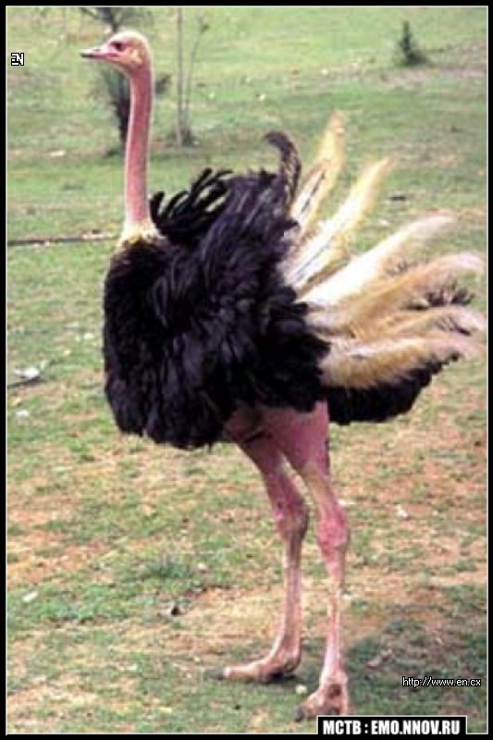
Африканский страус - самая крупная птица нашей планеты. Высота его превышает 2, 5 метра, а масса тела до 70 килограмм. Страус - единственная птица, которая имеет на ногах 2 пальца. Живут страусы небольшими группами. Питаются растительной пищей, но иногда ловят насекомых и ящериц. Самка производит на свет около 7 яиц. Насиживание яиц ведется около 40 дней. Яйцо страуса - самое большое в мире. Его масса 1,5-2 килограмма, а длина его около 15 сантиметров.
В отряд нандуобразных входят крупные птицы ростом около 150 сантиметров и весом чуть больше 50 килограмм. Всего известно 2 вида нанду. Живут нанду в степях Южной Америки.
Австралийский страус или эму обитает в степях и пустынях Австралийского континента. Рост эму составляет около 170 сантиметров, а вес около 40 килограмм. Тело покрыто коричнево- бурыми перьями, похожими на шерсть. Питаются эму растительной и животной пищей.
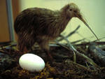
Всего 3 вида птиц входят в отряд кивиобразных. Живут киви на островах Новой Зеландии и в длину достигают не больше 50 сантиметров, и весят 4 килограмма. Крыльев почти нет, ноги короткие с 4 пальцами. Перья коричневого цвета. Живут киви в густых лесах. Питаются дождевыми червям

1 ВАРИАНТ
ФАМИЛИЯ, ИМЯ __________________________________________
ШКОЛА ___________________________ КЛАСС________________

ОСНОВНАЯ ЧАСТЬ

Читай внимательно. Постарайся выполнить все задания в этой части.

Задание №1
Прочитай внимательно текст и ответь на вопрос: о ком говорится в тексте?
-________________________________________________
Задание №2
Почему птицы называются бегающие?
__________________________________________________
Задание №3
Где обитают бегающие птицы? Найди ответ в тексте и запиши. Внимательно проверь свою запись. Если есть ошибки, исправь. _________________________________
__________________________________________________
Задание №4
Найди и выпиши в первых двух предложениях слова, обозначающие признаки предметов?

Задание №5
Найди и выпиши из текста три вида бегающих птиц.

Задание№6
Подчеркни в словах буквы, обозначающие твердые согласные звуки.
Слова: эму, киви, страус.
Задание №7
Подбери два однокоренных слова к слову бегающий. Выдели в этих словах корень.
Задание №8
Выпиши из текста выделенные слова и посчитай количество букв и звуков.
_________________________________________________________________
Задание №9
Масса эму 40 килограмм. Какая бегающая птица весит больше эму, но меньше страуса?
_____________________________________________________________
Задания№10
Найди на сколько вес страуса больше веса его яйца? Докажи ответ вычислениями.
_____________________________________________________________

Дополнительная часть

Задания можно выполнять в любом порядке
Постарайся выполнить не менее трех заданий.

Задание №11
Обитают ли бегающие птицы на территории Ставропольского края? Как ты думаешь, если их разводят, то подумай для чего
Задание №12
Объясни, почему не летают бегающие птицы?
_________________________________________________

Задание №13
Соедини стрелкой данные роста с картинкой бегающих птиц.
2,5 метра | 50 см | 150 см | 170 см

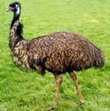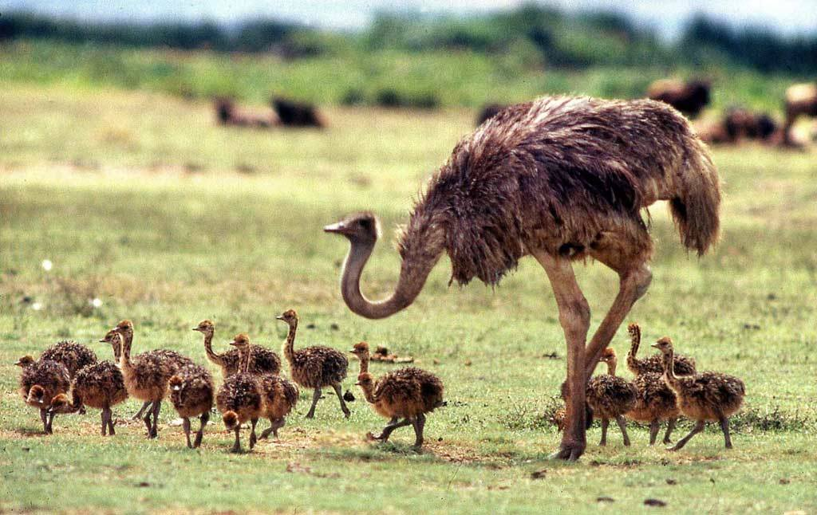
ЗАДАНИЕ №14
Реши задачу, используя данные текста.
Высота африканского страуса 170 см, о какой птице говорится, что ее высота на 20 см ниже африканского страуса?
Напиши название этой птицы. Ответ докажи вычислениями.

Задание №15
Используя данные текста, определи с помощью стрелок места обитания бегающих птиц.
Африка Новая Зеландия Южная Америка Австралия
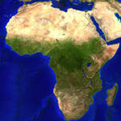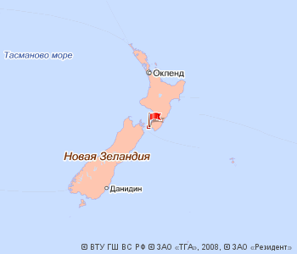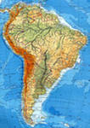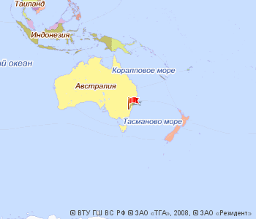

1.Африканский страус 2.Нанду 3.Эму 4.Киви

Характеристика заданий итоговой комплексной работы и основные результаты их выполнения

Часть работы | Номер задания |  | Учебный предмет, тема | Проверяемые умения и учебный материал |  |  | Уровень сложности задания | Максимальный балл
Основная часть | 1. |  | Чтение | Умение правильно осознанно читать и отвечать на вопросы |  |  | базовый | 1
Основная часть | 2. |  | Чтение, структура текста | Умение рассуждать и находить в тексте ответ на поставленный вопрос |  |  | базовый | 1
Основная часть | 3. |  | Чтение, русский язык | Умение работать с текстом и правильно без ошибок списывать предложения |  |  | базовый | 1
Основная часть | 4. |  | Русский язык, части речи | Умение находить и определять части речи в предложениях |  |  | базовый | 1
Основная часть | 5. |  | Окружающий мир | Умение классифицировать птиц по видам |  |  | базовый | 1
Основная часть | 6 |  | Русский язык, фонетика | Умение выделять звуки по твердости |  |  | базовый | 1
Основная часть | 7 |  | Русский язык, морфология | Умение подбирать однокоренные слова |  |  | базовый | 1
Основная часть | 8 |  | Русский язык, звуки и буквы | Умение определять количество звуков и букв в словах |  |  | базовый | 1
Основная часть | 9 |  | Математика, решение задач | Умение логически мыслить, решать задачи на сравнение |  |  | базовый | 1
Основная часть | 10 |  | Математика, решение задача | Умение решать задачи на сравнение |  |  | базовый | 1
Итого: максимально – 10 баллов

Дополни -тельная часть |  | 11 | Окружающий мир, краеведение |  | Умение работать с информацией, используя словари и Интернет. Умение доказывать свою точку зрения | повышенный |  |  | 2
 |  | 12 | Окружающий мир |  | Умение находить правильный ответ в тексте, логически мыслить |  |  |  | 2
 |  | 13 | Окружающий мир |  | Умение рассуждать и сопоставлять |  |  |  | 2
 |  | 14 | математика |  | Умение работать с текстом и находить правильный ответ, решать задачи с недостающими данными |  |  |  | 2
 |  | 15 | Окружающий мир, работа с картой |  | Умение работать с информацией, сопоставлять |  |  |  | 2
Итог о- 10 баллов
Всего – 20 б.

Оценка «5» - 18-20 баллов
Оценка «4» - 15-17 баллов
Оценка «3» - 10 баллов (базовый уровень)

